

DÉFINITIONS
Le système cardiovasculaire est
Ce système comprend :
Une artère est
Un capillaire est
Une veine est

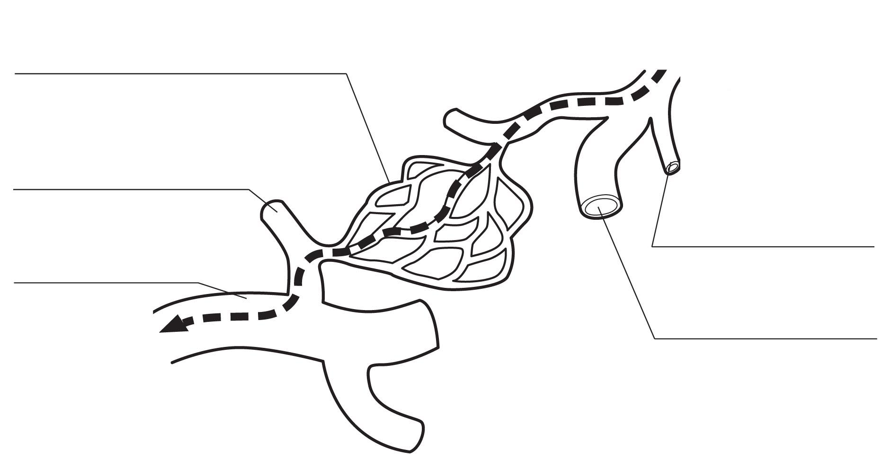
VAISSEAUX SANGUINS
Sang provenant
du cœur
Sang retournant
du cœur



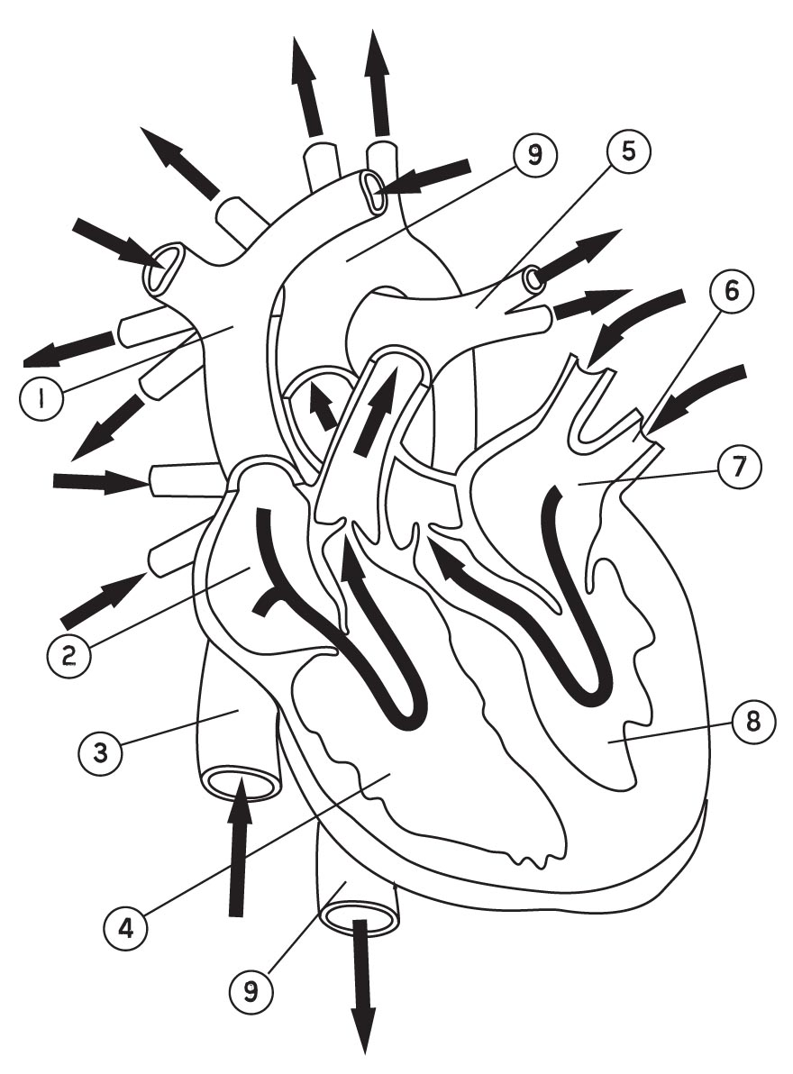
ANATOMIE DU CŒUR
Nom des structures |  | Sang riche en…
1. | Veine cave  supérieure | Dioxyde  de carbone
2.
3.
4.
5.
6.
7.
8.
9.

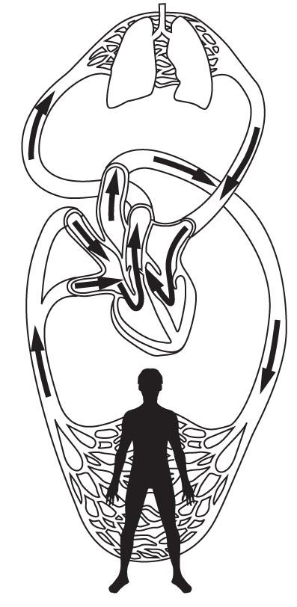
VOIES DE CIRCULATION
Circulation
pulmonaire
Circulation
systémique
 | Circulation  pulmonaire | Circulation  systémique
Voie de circulation
(courte ou longue)
Sang pompé vers…
Côté du cœur
responsable
de la circulation
Au départ, le sang
est chargé de…
(dioxyde de carbone
ou oxygène)
À la fin, le sang
est chargé de…
(dioxyde de carbone
ou oxygène)

